Geekbrains

Разработка веб приложения для заучивания

англо-русских слов и словосочетаний

Программа: Разработчик – программист

Специализация: Web разработка на Java

Имангулов Ришат Салаватович

Уфа

2024г

Дипломный проект

Разработка веб приложения «Личный Англо-русский словарь» на

Java + Spring

Содержание

|  |  |
| --- | --- |
| Введение……………………………………………………………………. | 3 |
| Глава 1. Предпроектная стадия…………………………………………… | 5 |
| 1.1. Порядок проведения работ…………………………………………… | 5 |
| 1.2. Определение требований к приложению…………………………… | 6 |
| 1.3. Выбор стека технологий……………………………………………… | 7 |
| Глава 2. Проектная стадия………………………………………………… | 10 |
| 2.1. Проектирование общей архитектуры приложения………………… | 10 |
| 2.2. Проектирование web-интерфейса приложения…………………….. | 22 |
| 2.3. Проектирование базы данных……………………………………….. | 29 |
| 2.4. Безопасность приложения……………………………………………. | 37 |
| 2.5. Разворачивание Docker контейнера…………………………………. | 51 |
| Заключение………………………………………………………………… | 52 |
| Список использованной литературы…………………………………….. | 53 |

Введение

Английский язык важен в профессиональной и иных сферах

Международное общение. Английский язык является лингва франка международного бизнеса, что означает, что большинство деловых переговоров, конференций, публикаций и документации ведутся на английском. Умение свободно и уверенно общаться на этом языке открывает двери к новым возможностям в международном бизнесе.

Доступ к информации и ресурсам. Огромное количество информации, образовательных материалов, профессиональных курсов и онлайн-ресурсов доступно на английском языке. Знание позволяет без преград использовать все эти ресурсы для обучения, профессионального развития и получения актуальной информации.

Глобальная карьера. В условиях глобальной экономики и возраста удалённой работы знание английского языка открывает возможности для работы в мировых компаниях, участия в международных проектах и сотрудничества с коллегами и клиентами из разных стран.

Продвижение по карьерной лестнице. Во многих случаях знание языка является важным критерием при отборе кандидатов на руководящие должности или при продвижении по карьерной лестнице, поскольку это позволяет эффективно коммуницировать с коллегами, партнёрами и подчинёнными из разных стран.

Культурное обогащение. Язык открывает доступ к мировой литературе, кино, музыке и другим формам искусства, что способствует обогащению культурного опыта и глобальному мышлению.

Английский язык в программировании даёт огромное преимущество

Например для понимания терминологии.  Большинство языков программирования построено на базе лексики английского языка.

Для чтения технической документации. Практически вся техническая документация, задания, требования, отчёты и прочее пишется на английском языке.  Для коммуникаций с командой и заказчиком. В команде нередко работают люди разных национальностей, и английский язык позволяет членам команды понимать друг друга.  Для деловой переписки. Даже если вы простой тестировщик, вы периодически будете вынуждены вести переписку с другими командами, заказчиком, службой поддержки и т. п. по разным вопросам.  Для развития и изучения профессиональной литературы. Существует множество онлайн-курсов и вебинаров, большинство из которых — на английском.  Опять же поиск информации потому что в процессе часто возникают сложные задачи, решения которых быстрее найти в англоязычном сегменте сети, например, на форуме программистов.  Для работы за границей. Для многих IT-компаний знание английского языка необходимо.

И конкретно запоминание слов и расширение вокабуляра это важнейшая часть изучения языка. Чем больше слов и фраз вы знаете, тем легче вам будет общаться на английском языке. Большой словарный запас даёт вам возможность выразить свои мысли точнее и богаче. Новые слова и фразы помогают вам узнавать и понимать ключевую информацию, а также различные нюансы в тексте.

Знание большого количества слов и фраз помогает вам лучше понимать английскую речь в различных контекстах.  При освоении новых слов вы обучаете свой мозг образовывать ассоциации, анализировать контекст, улучшать память и уловку. Также это позволяет вам участвовать в более широком круге общения. Вы сможете участвовать в дискуссиях, делиться своими мыслями и мнениями, понимать и интерпретировать точки зрения других людей.

Я лично опробовал разные способы заучивания слов. Например небольшая тетрадка где я записывал всё вручную. Но тут есть масса неудобств:

* Сложность поиска нужного слова. Если слова записаны в хронологическом порядке, то может быть сложно найти требуемое слово в нужный момент.
* Нет удобного способа повторения слов. Естественно нет случайного выбора.
* Нет возможности воспроизвести произношение слова. А записывание транскрипции требует отдельных навыков и попросту неудобно
* Нет доступа в любое время. Тогда как смартфон допустим доступен в любое время.
* Сложно отслеживать прогресс в изучении слов.
* Сложно поддается масштабированию.
* Спешка. Новые слова часто записываются во время урока в спешке.

Поэтому было принято решение разработать именно подобное приложение.

Учебная ценность: Процесс создания словаря требует глубокого понимания языка. По мере того, как вы изучаете и описываете слова и их значения, ваше знание языка становится более глубоким и устойчивым.

Помощь другим: Словарь может быть полезным для других студентов, изучающих английский язык, а также для носителей русского языка, желающих расширить свой словарный запас.

Практика навыков программирования: Разработка программного обеспечения для словаря - это отличный способ улучшить свои навыки программирования и разработки программного обеспечения.

Персонализация: Есть возможность добавить уникальные функции или особенности в свой словарь, которые отражают индивидуальные потребности и предпочтения. Например, можно добавить возможность сохранения изучаемых слов или интегрировать звуковые примеры произношения.

Открытая доступность: Предоставление словаря бесплатно делает его доступным для всех, кто нуждается в подобной помощи, что может сделать мой вклад в общее благо еще более значимым.

Основная функциональность приложения включает в себя:

* **Онлайн перевод с последующим запоминанием слов и словосочетаний в любом направлении. С английского на русский и с русского на английский.**
* для заучивания слов реализован функционал игр с повторениями
* **Ведение статистики по изучению слов. И повторение слов, которые имели не удалось запомнить.**
* Для перевода поступающих слов и словосочетаний осуществлено подключение к GoogleTranslate и ЯндексTranslateю.
* Также существует оффлайн база данных слов.
* Реализован функционал авторизации. Каждый пользователь имеет собственную базу слов, но они будут использованы и в общей игре

Функционал который будет дорабатываться далее:

* Загрузка схематичных изображений в качестве подсказок к словам.
* Систематизация категорий слов.
* Проигрывание английской речи.
* Голосовой ввод и голосовая проверка.
* Коллективное редактирование записей по примеру Википедиию.
* Таблицы форм глаголов для заучивания
* Поддержка иных языков с рефакторингом для унификации

Глава 1. Предпроектная стадия

1.1. Порядок проведения работ

В ходе создания проекта были проведены следующие виды работ:

1. Планирование проекта:
   * Определение функциональных и нефункциональных требований к приложению.
   * Проектирование архитектуры приложения и выбор используемых технологий.
2. Настройка окружения разработки:
   * Установка и настройка JavaDevelopmentKit (JDK), Gredle (для сборки проекта), и SpringBoot (для создания и запуска приложения).
3. Создание проекта:
   * Создан новый проект с использованием SpringInitializr.
   * Выбраны необходимые зависимости, такие как SpringWeb, SpringDataJPA, Lombok, SpringSecurity, Thymeleaf, для поддержки функциональности приложения.
4. Разработка модели данных, репозитория, сервисов, контроллера.
5. Разработка пользовательского интерфейса:
   * Создание HTML-шаблонов с использованием Thymeleaf для отображения данных и взаимодействия с пользователем.
6. Отладка и оптимизация:
   * Отладка кода для исправления ошибок и улучшения производительности.
   * Оптимизация кода и конфигурации приложения для улучшения скорости работы и эффективности использования ресурсов.
7. Документирование:
   * Создание документации по проекту, включая описание архитектуры, инструкции по установке и запуску, описание API (если применимо) и другие справочные материалы.

1.2. Определение требований к приложению

Для разработки приложения были определены следующие требования:

1. Функциональные требования:
   * Пользователи должны иметь возможность вносить новые слова и словосочетания с автоматическим переводом
   * Пользователи должны иметь возможность просматривать и редактировать свои записи.
   * Приложение должно предоставлять возможность анализа и визуализации данных о выученных словах с течением времени.
   * Возможность самопроверки
   * Игры для закрепления результата
2. Нефункциональные требования:
   * Удобство использования: Интерфейс должен быть интуитивно понятным и привлекательным для пользователя.
   * Безопасность: Данные пользователей должны храниться и передаваться в зашифрованном виде.
   * Производительность: Приложение должно обеспечивать быстрый доступ к данным и отзывчивый интерфейс.
   * Масштабируемость: Возможность расширения функциональности и увеличения числа пользователей без значительного ухудшения производительности.
3. Требования к интерфейсу пользователя:
   * Интуитивно понятный интерфейс, который позволяет пользователям легко создавать и просматривать записи
   * Возможность выбора цветовой схемы или темы интерфейса для создания комфортной атмосферы.
4. Требования к безопасности:
   * Аутентификация и авторизация пользователей.
   * Защита данных пользователей от несанкционированного доступа.
5. Требования к производительности:
   * Быстрый доступ к данным и отзывчивый интерфейс приложения.
6. Требования к масштабируемости:
   * Возможность добавления новых функций и поддержка роста числа пользователей.
7. Требования к поддержке и обновлениям:
   * Поддержка приложения и обновления для улучшения функциональности и безопасности.

1.3. Выбор стека технологий

1. **Язык программирования**: Java для разработки серверной части приложения так как этот язык хорошо подходит для создания масштабируемых и надежных веб-приложений.
2. **Фреймворк для веб-разработки**: SpringBoot с модулями Spring MVC и SpringSecurity для быстрой и удобной разработки серверной части приложения. SpringSecurity обеспечит безопасность приложения, а Spring MVC позволит создать удобный интерфейс.
3. **База данных**: PostgreSQL

**Хранение данных**: Для хранения переводов и данных пользователя (в том числе статистики) используется PostgreSQL.

PostgreSQL имеет множество преимуществ, которые делают его одной из наиболее популярных реляционных баз данных. Вот некоторые из них:

Открытый исходный код: PostgreSQL является проектом с открытым исходным кодом, что означает, что он бесплатен для использования, изменения и распространения.

Надежность и устойчивость: PostgreSQL известен своей надежностью и устойчивостью. Он обладает мощной системой контроля целостности данных, а также механизмами восстановления после сбоев.

Масштабируемость: PostgreSQL поддерживает масштабирование как вертикальное, так и горизонтальное. Это означает, что его можно легко настроить для работы с различными нагрузками и объемами данных.

Расширяемость: PostgreSQL предлагает множество встроенных функций, а также возможности расширения с помощью создания пользовательских функций, типов данных и языковых расширений.

Поддержка стандартов SQL: PostgreSQL стремится к полной совместимости с ANSI SQL и ISO SQL стандартами. Это облегчает перенос приложений между различными системами управления базами данных.

Гибкая конфигурация и настройка: PostgreSQL предлагает обширные возможности конфигурации, что позволяет администраторам баз данных настраивать его в соответствии с уникальными требованиями и нагрузками.

Активное сообщество и поддержка: PostgreSQL имеет огромное и активное сообщество пользователей и разработчиков, что обеспечивает обмен знаниями, поддержку и разработку новых функций и улучшений.

Эти преимущества делают PostgreSQL привлекательным выбором для широкого круга приложений, от небольших веб-сайтов до крупных корпоративных систем.

1. **Фронтенд**: HTML для создания интерфейса приложения. Для упрощения разработки интерфейса можно использовать фреймворк Bootstrap.
2. **Шаблонизатор**: Thymeleaf для генерации HTML-страниц на сервере. Thymeleaf интегрируется хорошо со Spring и позволяет удобно работать с данными из Java кода.
3. **Аутентификация и авторизация**: SpringSecurity используется для обеспечения безопасности приложения, включая аутентификацию пользователей и управление доступом к ресурсам.
4. **Среда разработки**: IntelliJ IDEA для разработки серверной части приложения. Этот стек технологий обеспечивает разработку приложения с учетом требований к функциональности, производительности и безопасности.

Архитектура приложения в рамках JavaSpring основывается на паттерне проектирования MVC (Model-View-Controller), который позволяет разделить приложение на три основных компонента: модель (Model), представление (View) и контроллер (Controller). Наше приложение состоит из данных составных частей:

1. Модель (Model):
   * Модель представляет собой структуру данных приложения.
   * Включает классы, описывающие сущности приложения (Translate – перевод слова, User – пользователь)
2. Представление (View):
   * Представление отвечает за отображение данных пользователю.
   * В веб-приложениях на JavaSpring представление часто реализуется с использованием шаблонизаторов, таких как Thymeleaf или JSP, которые позволяют вставлять данные из контроллера непосредственно в HTML-шаблоны.
3. Контроллер (Controller):
   * Контроллер обрабатывает запросы от пользователя и взаимодействует с моделью и представлением.
   * В JavaSpring контроллеры представлены классами, аннотированными @Controller или @RestController.
   * Контроллеры содержат методы для обработки различных типов запросов (GET, POST, PUT, DELETE) и вызывают соответствующие сервисы для выполнения бизнес-логики.
4. Репозиторий (Repository):
   * Репозиторий отвечает за доступ к данным из базы данных.
   * В JavaSpring репозитории обычно реализуются с помощью интерфейсов, расширяющих JpaRepository, которые предоставляют базовые методы для работы с данными.
   * Репозитории используются сервисами для получения, сохранения, обновления и удаления данных.
5. Сервис (Service):
   * Сервис содержит бизнес-логику приложения.
   * Он обычно используется для выполнения операций с данными, координирования действий между различными компонентами приложения и обеспечения единого доступа к функциональности приложения.
6. Сервер (Server):
   * Сервер представляет собой окружение, в котором работает приложение.
   * В Java Spring приложение обычно запускается на встроенном сервере, таком как Tomcat или Jetty, который обрабатывает HTTP-запросы и управляет жизненным циклом приложения.

Каждый из этих компонентов играет важную роль в построении архитектуры приложения на Java Spring, обеспечивая его модульность, гибкость и масштабируемость. Они позволяют разделить различные аспекты приложения и обеспечить их независимую разработку и тестирование.

|  |
| --- |
| Глава 2. Проектная стадия |
| 2.1. Проектирование общей архитектуры приложения |

Первое, с чего начиналась работа - это класс с инициализацией полей класса Traslation. Класс Translation представляет собой запись в дневнике эмоций.

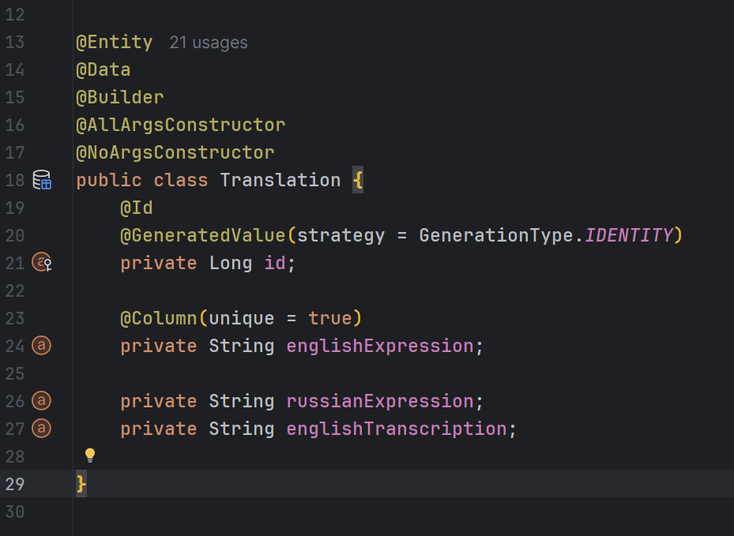

Основой программы является класс Translate он содержит поля:

* englishExpression - это выражение на английском (оно уникально)
* russianExpression – это выражение на русском

Они взаимосвязаны и могут быть переведены друг в друга

* englishTranscription - это транскрипция английского выражениe (она пока не реализована в полной мерe, в дальнешем постараюсь найти решение по выводу транскрипции по строке)

Класс Memorization представляет собой сущность, представляющую информацию о запоминании переводов пользователями. Давайте рассмотрим его аннотации и поля:

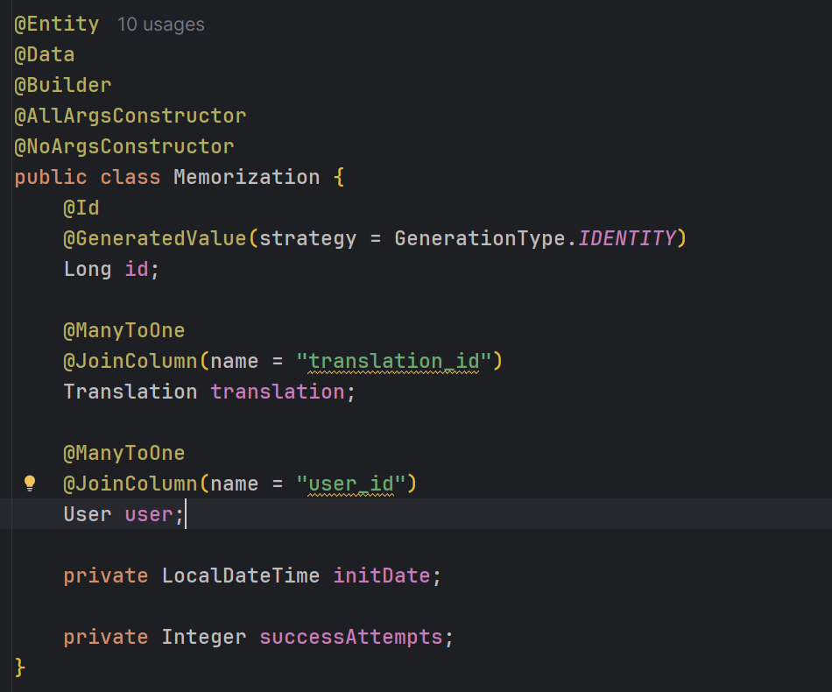

@Entity: Обозначает, что это JPA-сущность, которая будет отображаться в базе данных.

@Data: Аннотация Lombok, автоматически создающая геттеры, сеттеры, equals(), hashCode() и метод toString() для класса.

@Builder: Генерирует паттерн Builder для создания объектов этого класса с удобным и читаемым синтаксисом.

@AllArgsConstructor и @NoArgsConstructor: Аннотации Lombok, создающие конструкторы, принимающие все аргументы и конструктор без аргументов соответственно.

Теперь рассмотрим поля класса Memorization:

id: Уникальный идентификатор записи о запоминании, автоматически генерируемый при сохранении в базу данных.

translation: Связь многие-к-одному с классом Translation, указывающая на перевод, который запоминается. Аннотация @ManyToOne указывает на связь многие-к-одному, а @JoinColumn определяет столбец в базе данных, который используется для хранения внешнего ключа, связывающего две сущности.

user: Связь многие-к-одному с классом User, указывающая на пользователя, который запоминает перевод. Аннотации @ManyToOne и @JoinColumn используются аналогично, как и для поля translation.

initDate: Дата и время инициализации запоминания.

successAttempts: Количество успешных попыток запоминания.

Этот класс предоставляет структуру для хранения информации о запоминании переводов пользователями, включая связи с переводами и пользователями.

Изначальная инициализация.

Чтобы изучение слов не начиналось с пустого места с пустой базой данных было решено ввести начальную базу. Для этого в свободном доступе был найден файл с переводами в том числе с транскрипцией с английского языка «resources/init-data/dictionary.txt»

Записи файла представляет из себя подобные строки

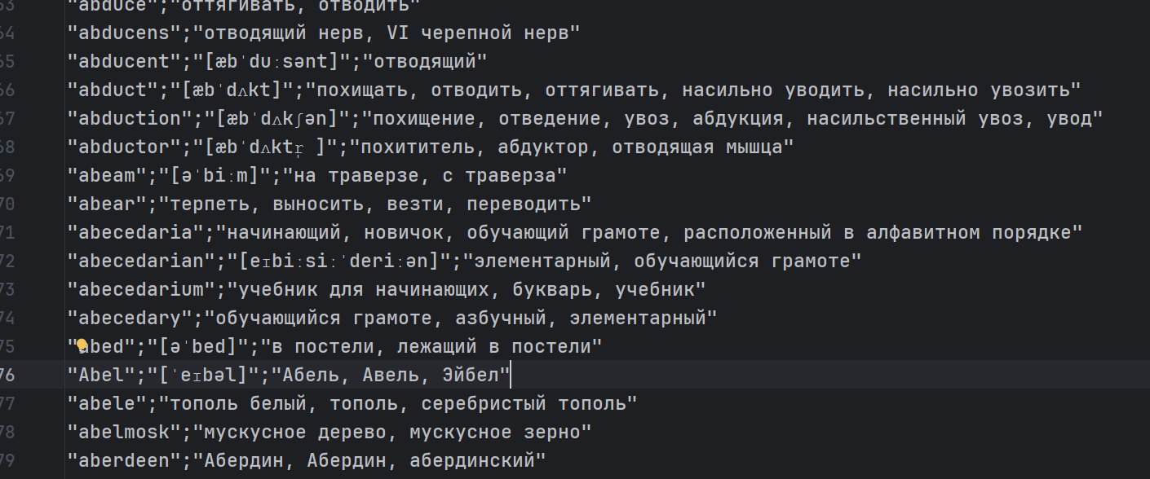

Что позволяет легко создать код который распасит их в наш Translate

Заполнение базы произойдёт, только если она пустая благодаря аннотации @EventListener(ContextRefreshedEvent.class)

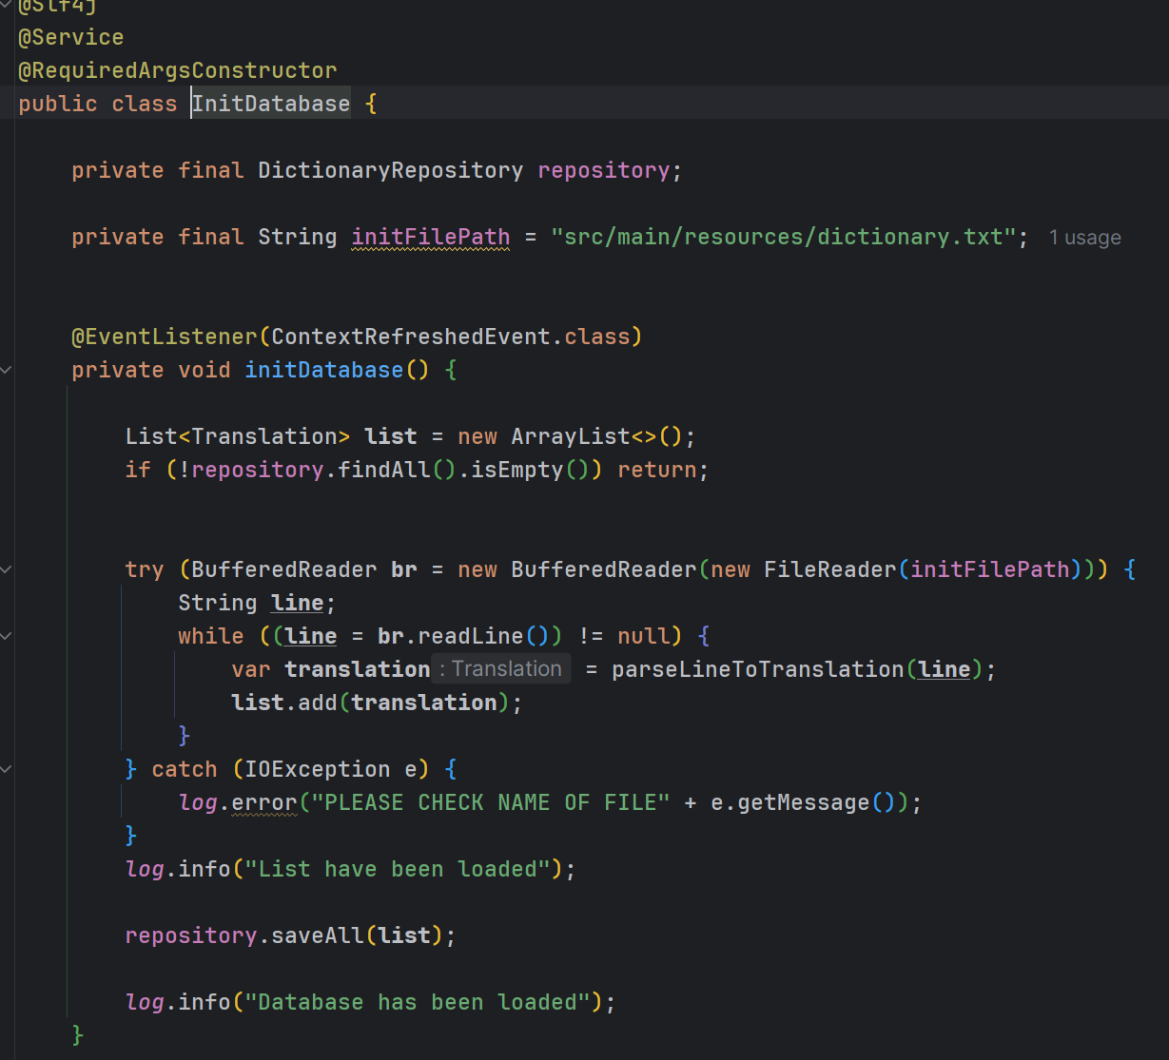

Сам парсинг выглядит так:

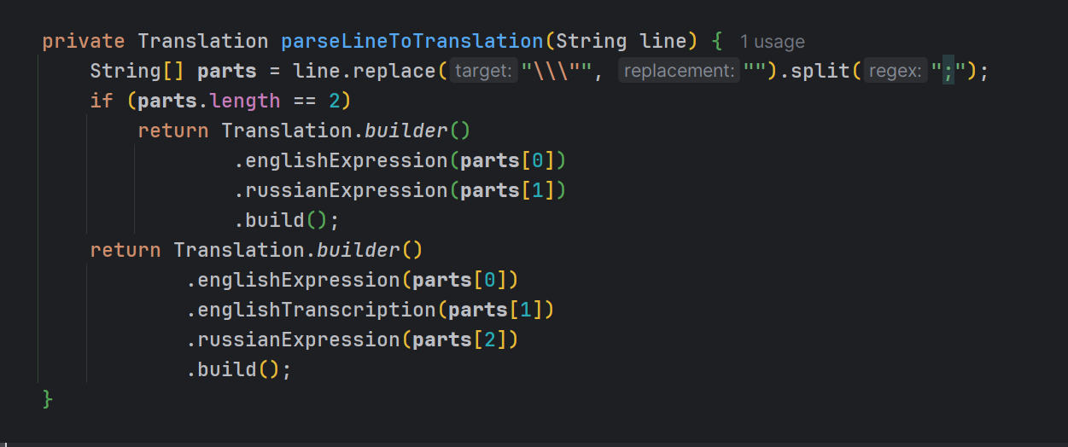

**Dictionary Controller**

DictionaryController является компонентом веб-приложения, отвечающим за взаимодействие с пользователем и обработку запросов, связанных с управлением словарем на основе ThymeLeaf. Контроллер предоставляет различные методы для обработки запросов пользователей и взаимодействия с соответствующими сервисами и использует сервисы DictionaryService и memorizationService для выполнения операций с данными.

Методы контроллера позволяют пользователю просматривать, добавлять, изменять и удалять записи. Кроме того, контроллер обеспечивает перенаправление пользователя на соответствующие страницы для отображения результатов операций.

Для обеспечения безопасности приложения контроллер также взаимодействует с модулем безопасности (например, SpringSecurity), обеспечивая аутентификацию и авторизацию пользователей при доступе к различным функциям приложения.

Методы контроллера обрабатывают различные HTTP-запросы, например, GET и POST, для отображения страниц, получения и обновления данных. Например, метод newTranslate отображают формы для создания новых записей в и уже существующие памятки. Также обрабатывают отправленные данные и добавляют новые записи в базу данных.

Кроме того, контроллер содержит методы для удаления записей и обновления существующих записей. Эти методы позволяют пользователям управлять своими данными и вносить изменения в уже существующие записи.

В целом, DictionaryControllerявляется важной частью приложения, обеспечивающей удобный интерфейс для работы с данными.

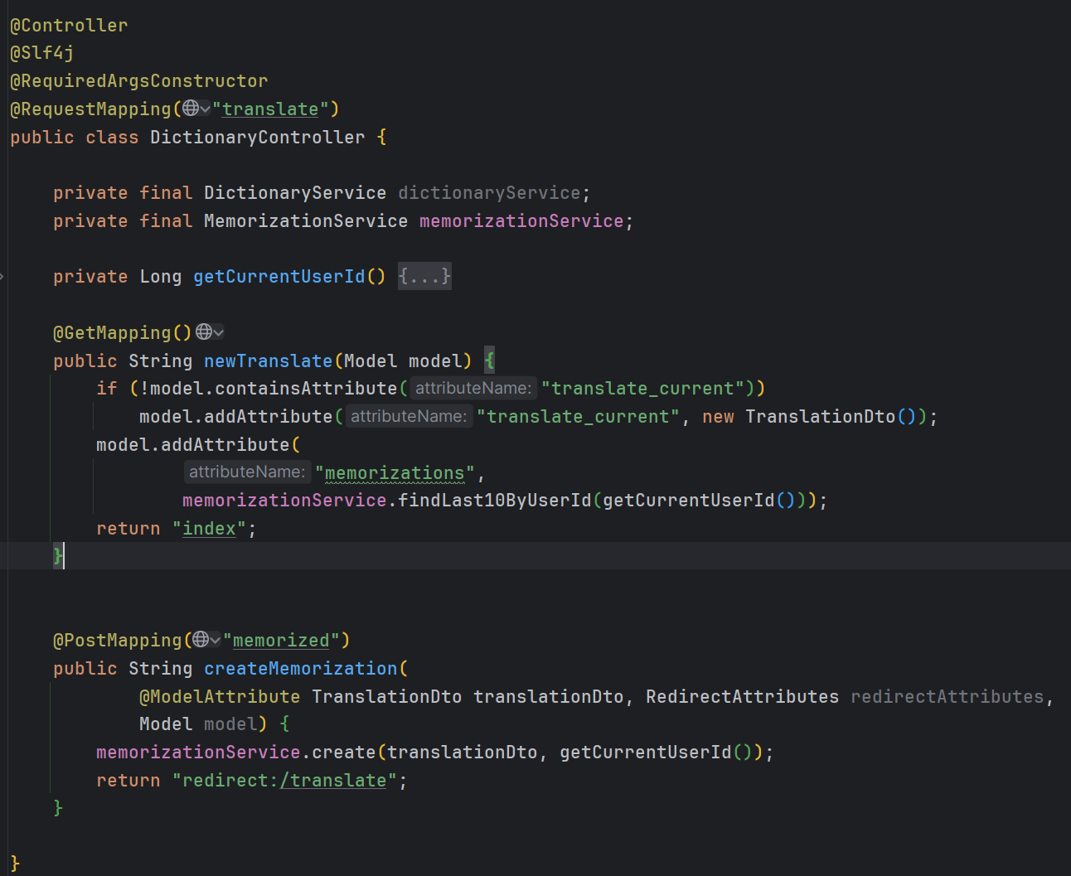

**TranslationService**

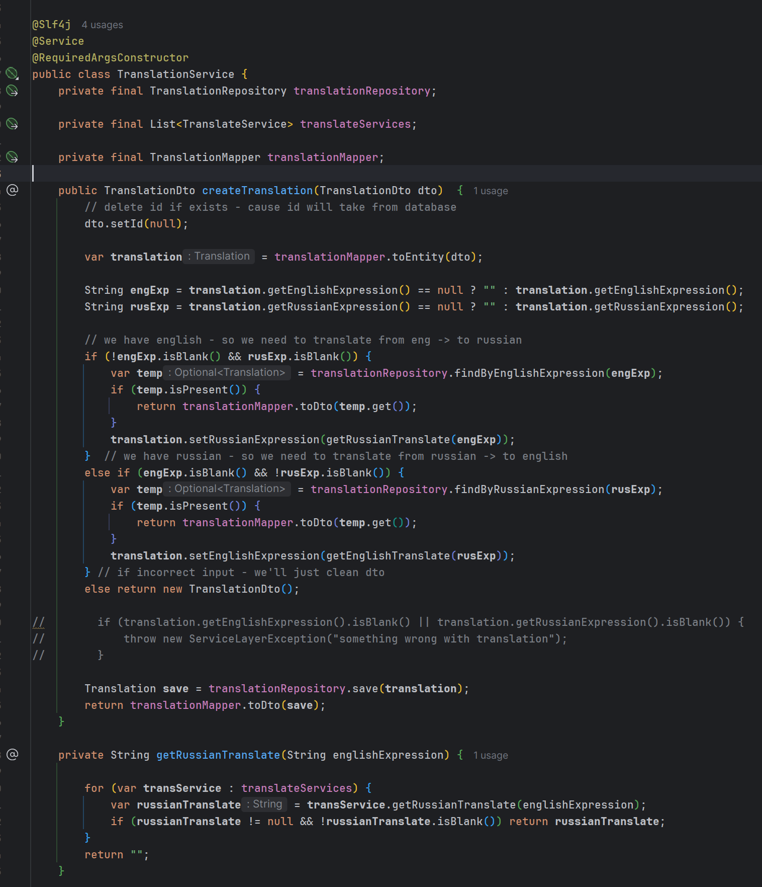

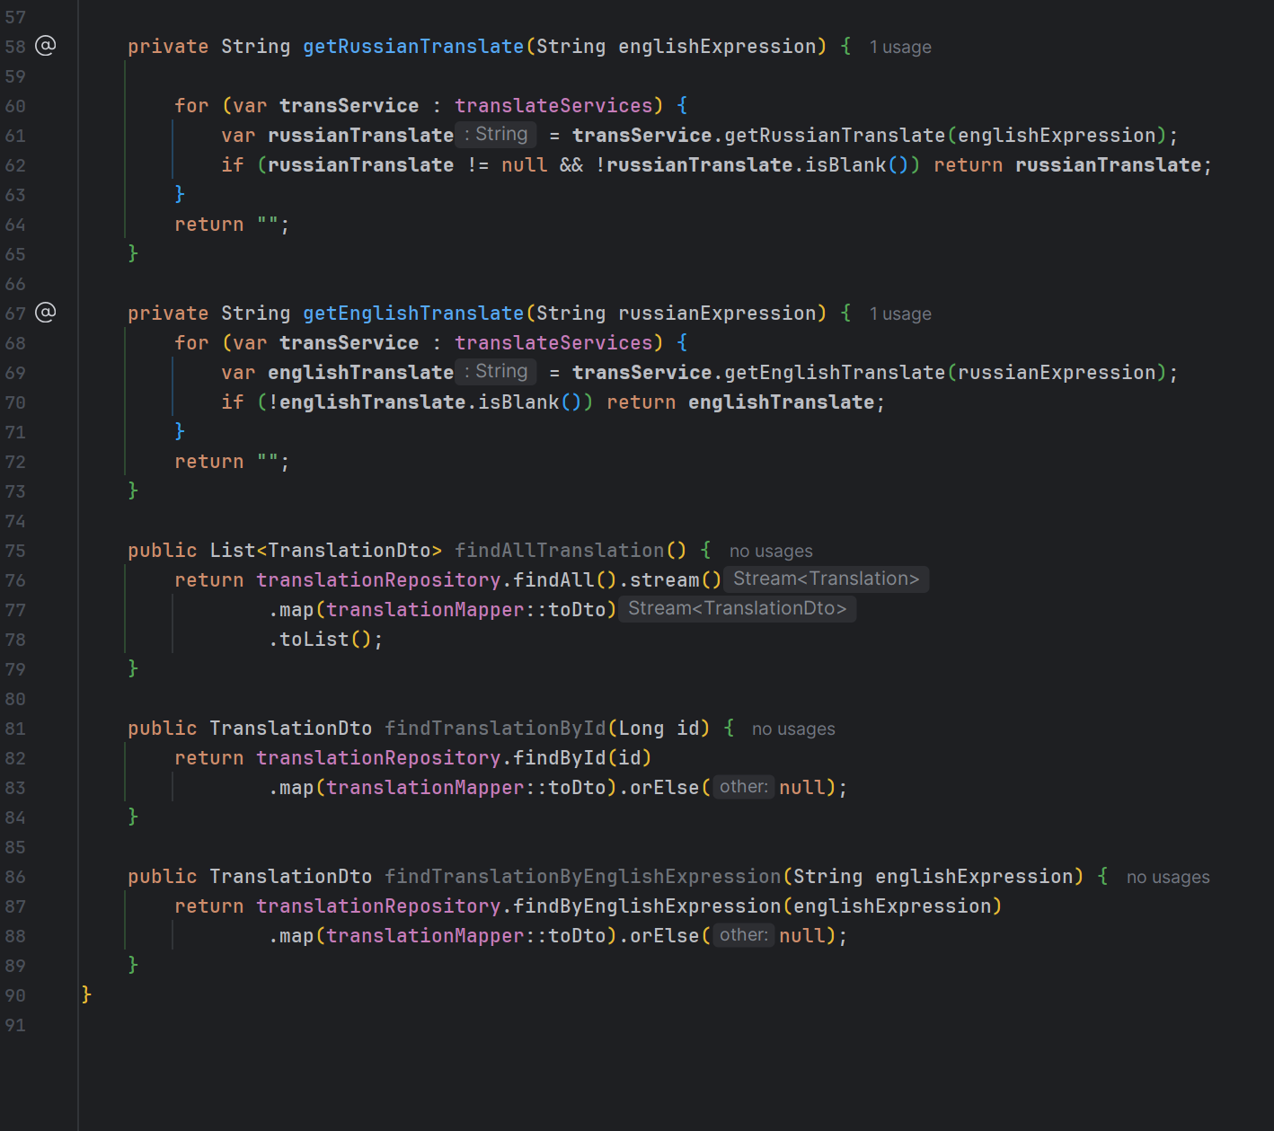

Метод createTranslation:

Этот метод отвечает за создание нового перевода на основе предоставленного объекта TranslationDto.

Сначала он убеждается, что поле id объекта DTO равно null, так как идентификатор будет сгенерирован базой данных.

Затем происходит преобразование объекта TranslationDto в сущность с помощью translationMapper.

Если предоставлено английское выражение и отсутствует русское, производится попытка найти перевод в базе данных на основе английского выражения. Если найдено, возвращается существующий перевод. Если не найдено, производится перевод английского выражения на русский с использованием доступных сервисов перевода.

Аналогично, если предоставлено русское выражение и отсутствует английское, выполняется аналогичный процесс для перевода с русского на английский.

Если оба английское и русское выражения пусты, возвращается новый пустой объект TranslationDto.

Наконец, сохраняется сущность перевода в репозитории и возвращается преобразованный объект TranslationDto.

Метод getRussianTranslate:

Этот метод отвечает за перевод английского выражения на русский с использованием доступных сервисов перевода.

Он перебирает список translateServices и пытается перевести английское выражение с помощью каждого сервиса до тех пор, пока не будет получен непустой перевод. Если непустой перевод найден, он возвращается. В противном случае возвращается пустая строка.

Метод getEnglishTranslate:

Этот метод аналогичен методу getRussianTranslate, но переводит русское выражение на английский с использованием доступных сервисов перевода.

Метод findAllTranslation:

Этот метод извлекает все переводы из репозитория, преобразует их в объекты TranslationDto и возвращает их в виде списка.

Метод findTranslationById:

Этот метод находит перевод по его идентификатору в репозитории, преобразует его в объект TranslationDto и возвращает его. Если перевод с заданным идентификатором не найден, возвращается null.

Метод findTranslationByEnglishExpression:

Этот метод находит перевод по его английскому выражению в репозитории, преобразует его в объект TranslationDto и возвращает его. Если перевод с заданным английским выражением не найден, возвращается null.

В целом, этот сервисный класс инкапсулирует логику, связанную с переводом, включая создание, извлечение и преобразование между DTO и сущностями. Он использует сервисы перевода и репозиторий для операций с базой данных.

GameApi

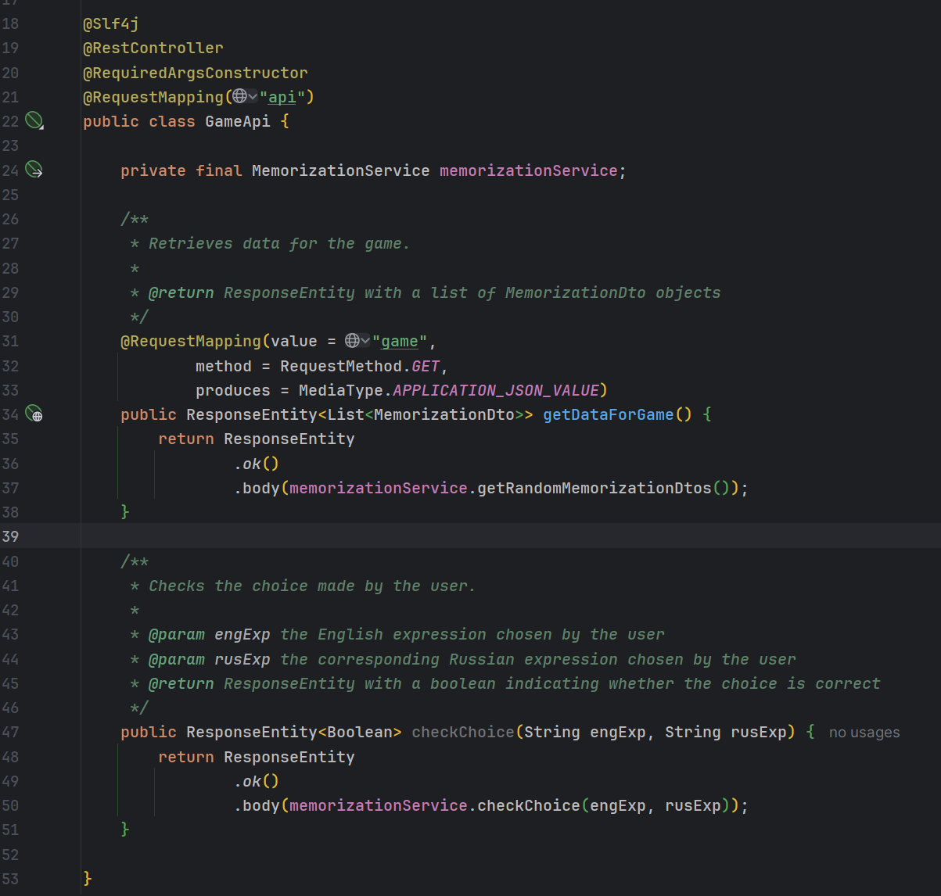

getDataForGame: Этот метод получает данные для игры. Он возвращает ResponseEntity с списком объектов MemorizationDto. Метод аннотирован с помощью @RequestMapping для указания URL-адреса конечной точки, RequestMethod.GET для указания того, что он обрабатывает GET-запросы, и produces = MediaType.APPLICATION_JSON_VALUE для указания того, что он возвращает JSON-ответы.

checkChoice: Этот метод проверяет выбор, сделанный пользователем. Он принимает два параметра: engExp, английское выражение, выбранное пользователем, и rusExp, соответствующее выбранное пользователем русское выражение. Он возвращает ResponseEntity с булевым значением, указывающим, правильный ли выбор. Метод аннотирован с помощью @RequestMapping для указания URL-адреса конечной точки, RequestMethod.GET для указания того, что он обрабатывает GET-запросы, и produces = MediaType.APPLICATION_JSON_VALUE для указания того, что он возвращает JSON-ответы. Кроме того, он использует @RequestParam для привязки параметров запроса к параметрам метода.

2.2. Проектирование WEB – интерфейса приложения

Для проектирования WEB – интерфейса приложения был использован HTML. После прохождения авторизации пользователь попадает на страницу home.html.

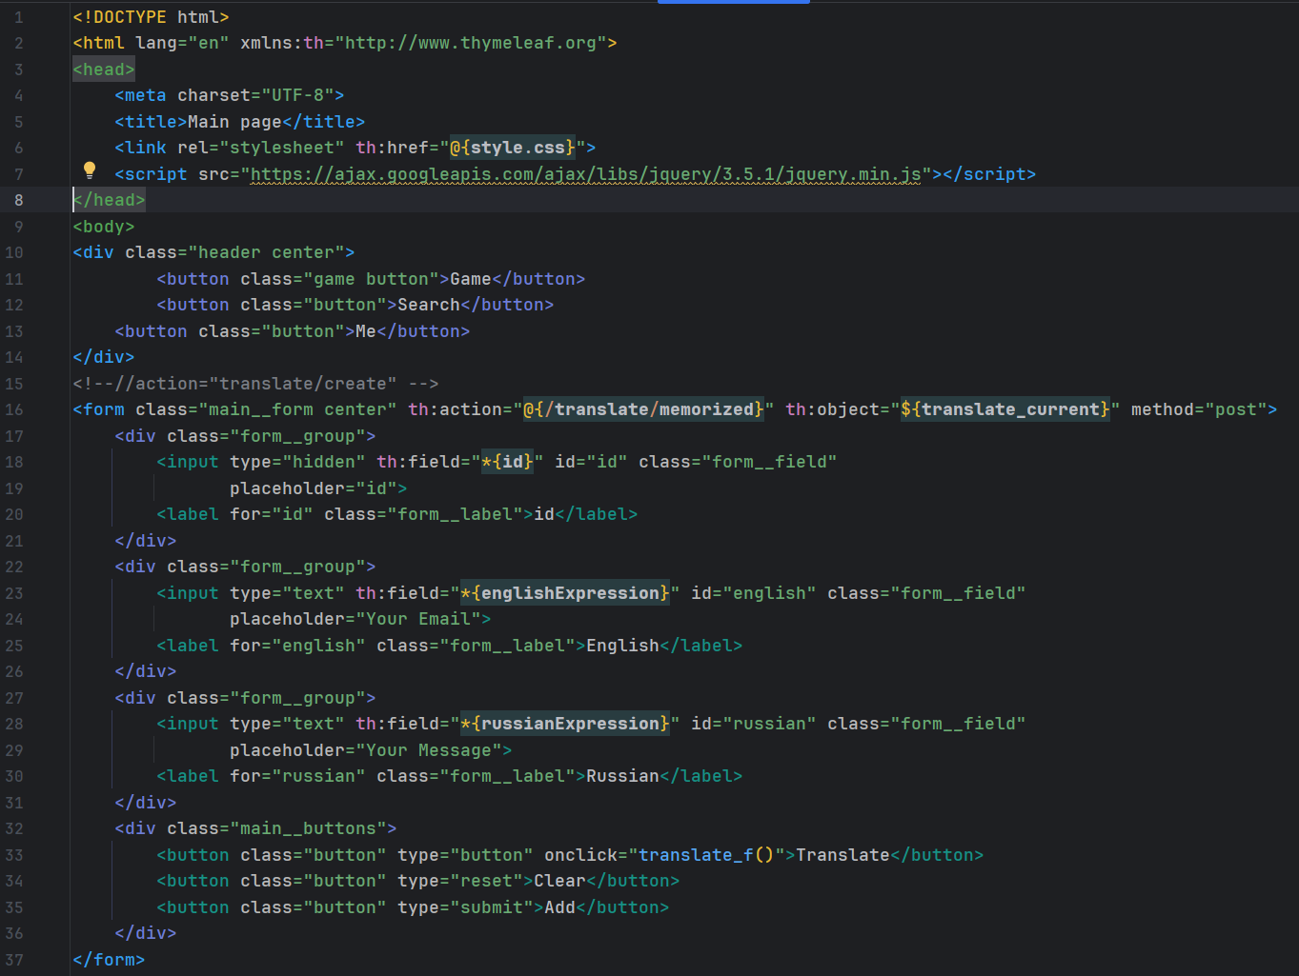

Объяснение:

- `th:href="@{style.css}"`: Этот атрибут указывает на путь к файлу стилей `style.css`, который будет загружен для данной страницы. Синтаксис `@{...}` является специфичным для Thymeleaf и используется для создания корректных URL-адресов.

- `th:action="@{/translate/memorized}"`: Этот атрибут указывает на URL-адрес, к которому будет отправлена форма при ее отправке. Синтаксис `${...}` используется для доступа к атрибутам модели или контексту Thymeleaf.

- `th:object="${translate_current}"`: Этот атрибут связывает объект `translate_current` с формой. Все поля этого объекта будут связаны с полями формы, и их значения будут автоматически заполняться или считываться при отправке формы.

- `th:field="*{id}"`: Этот атрибут связывает поле формы с атрибутом `id` объекта `translate_current`. Синтаксис `*{...}` указывает на то, что значение будет взято из объекта, связанного с формой.

- `type="hidden"`: Этот атрибут делает поле скрытым, т.е. его значение не будет отображаться на странице, но будет отправлено при отправке формы.

- `type="text"`: Этот атрибут делает поле ввода текста, где пользователь может вводить текст.

- `th:label`: Этот атрибут устанавливает текст метки для поля ввода. Значение метки будет взято из атрибута `class` метки.

- `th:action`, `th:object` и другие атрибуты с префиксом `th:` представляют собой специальные атрибуты Thymeleaf, которые используются для взаимодействия с контекстом Thymeleaf и создания динамических HTML-страниц.

Рассмотрим табличную часть

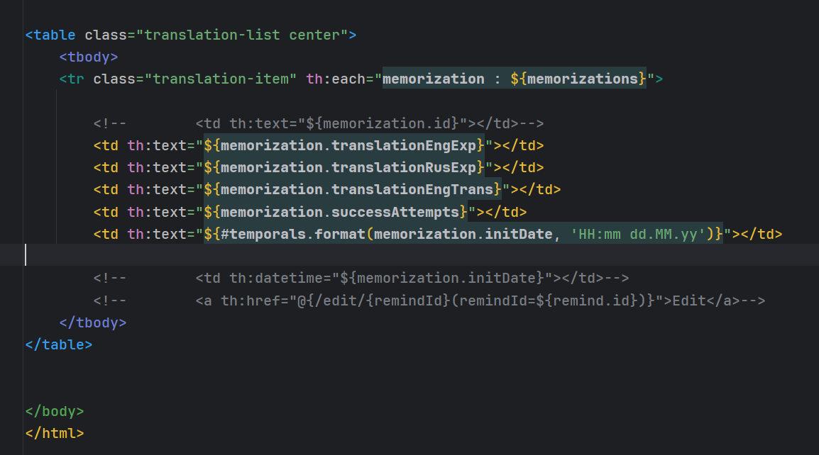

th:each="memorization : ${memorizations}": Этот атрибут указывает Thymeleaf, что нужно повторить этот элемент (строку таблицы) для каждого объекта memorization в списке memoriizations.

th:text="${memorization.translationEngExp}": Этот атрибут выводит значение английского выражения из объекта memorization.

th:text="${memorization.translationRusExp}": Этот атрибут выводит значение русского выражения из объекта memorization.

th:text="${memorization.translationEngTrans}": Этот атрибут выводит значение английской транскрипции из объекта memorization.

th:text="${memorization.successAttempts}": Этот атрибут выводит количество успешных попыток запоминания из объекта memorization.

th:text="${#temporals.format(memorization.initDate, 'HH:mm dd.MM.yy')}": Этот атрибут выводит дату и время инициализации объекта memorization в формате 'HH:mm dd.MM.yy'. Thymeleaf обращается к временным операциям (temporals) для форматирования даты и времени.

Style.css

@import url(https://fonts.googleapis.com/css?family=Roboto);

/* Устанавливаем шрифт для всего документа */

html {

font-family: 'Roboto', sans-serif;

}

/* Центрируем содержимое на странице */

.center {

padding-left: calc(50% - 350px);

padding-right: calc(50% - 350px);

}

/* Стили для основной формы */

.main__form {

width: 700px;

}

/* Стили для группы элементов формы */

.form__group {

position: relative;

padding: 15px 0 0;

margin-top: 10px;

}

/* Стили для текстового поля формы */

.form__field {

font-family: inherit;

width: 100%;

border: 0;

border-bottom: 1px solid #d2d2d2;

outline: 0;

font-size: 16px;

color: #212121;

padding: 7px 0;

background: transparent;

transition: border-color 0.2s;

}

/* Стили для плейсхолдера текстового поля */

.form__field::placeholder {

color: transparent;

}

/* Стили для метки над текстовым полем при показе плейсхолдера */

.form__field:placeholder-shown ~ .form__label {

font-size: 16px;

cursor: text;

top: 20px;

}

/* Стили для метки над текстовым полем при фокусе */

label,

.form__field:focus ~ .form__label {

position: absolute;

top: 0;

display: block;

transition: 0.2s;

font-size: 12px;

color: #9b9b9b;

}

/* Стили для метки над текстовым полем при фокусе и изменении цвета */

.form__field:focus ~ .form__label {

color: #009788;

}

/* Стили для текстового поля при фокусе */

.form__field:focus {

padding-bottom: 6px;

border-bottom: 2px solid #009788;

}

/* Устанавливаем пользовательские переменные */

:root {

--bc2: #02254b;

}

/* Стили для заголовка */

.header {

width: 700px;

display: flex;

gap: 20px;

justify-content: flex-end;

align-items: center;

font-size: .575em;

}

/* Стили для кнопок */

.main__buttons {

padding-top: 1rem;

display: flex;

justify-content: space-evenly;

}

.button {

color: #fff;

border: 2px solid var(--bc2);

background-color: var(--bc2);

padding: .875em 1rem;

border-radius: 4px;

width: 8.5rem;

font-size: .975em;

text-align: center;

transition: ease .3s;

}

/* Стили для кнопок при наведении и нажатии */

.button:hover, .add:focus {

color: #02254b;

border-color: #02254b;

background-color: transparent;

}

. .button:active {

background-color: #44c710;

box-shadow: 0 0 10px rgb(68, 199, 16);

}

.translation-list {

padding-top: 20px;

margin: 0 auto;

width: 100%;

}

Так это всё выглядит в конечном счете.

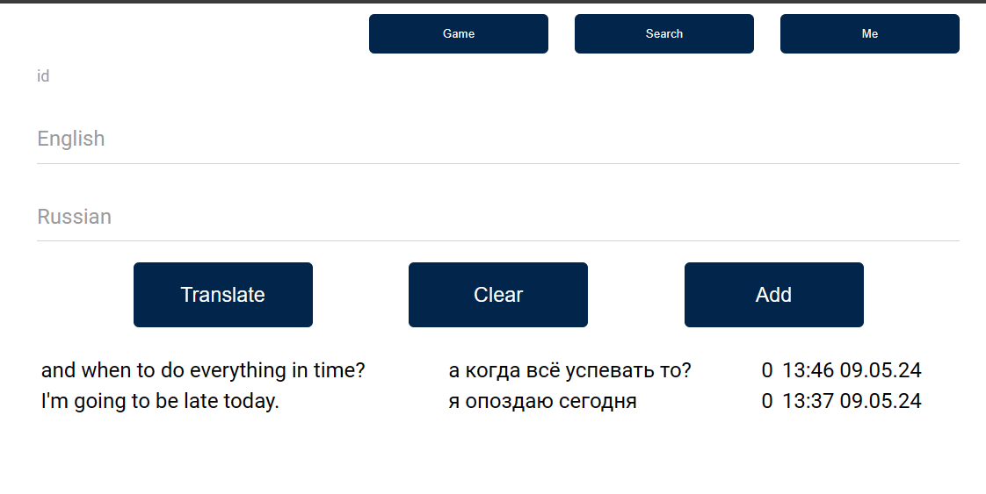

2.3. Проектирование базы данных

В качестве базы данных для этого проекта был выбран PostgreSQL. В файле application.yamlуказаны следующие настройки.

В данном примере конфигурации SpringBoot для подключения к базе данных PostgreSQL через JPA и Hibernate используется следующая конфигурация:

1. datasource: Содержит настройки для подключения к базе данных. driver-class-name указывает класс драйвера PostgreSQL. url содержит URL-адрес для подключения к базе данных. username и password содержат учетные данные пользователя базы данных.
2. jpa: Содержит настройки JPA и Hibernate. hibernate.ddl-auto определяет стратегию автоматического создания таблиц в базе данных. Значение update указывает Hibernate на автоматическое обновление схемы базы данных при изменении сущностей JPA.

В общем, схема взаимодействия таблиц сделана таким образом:

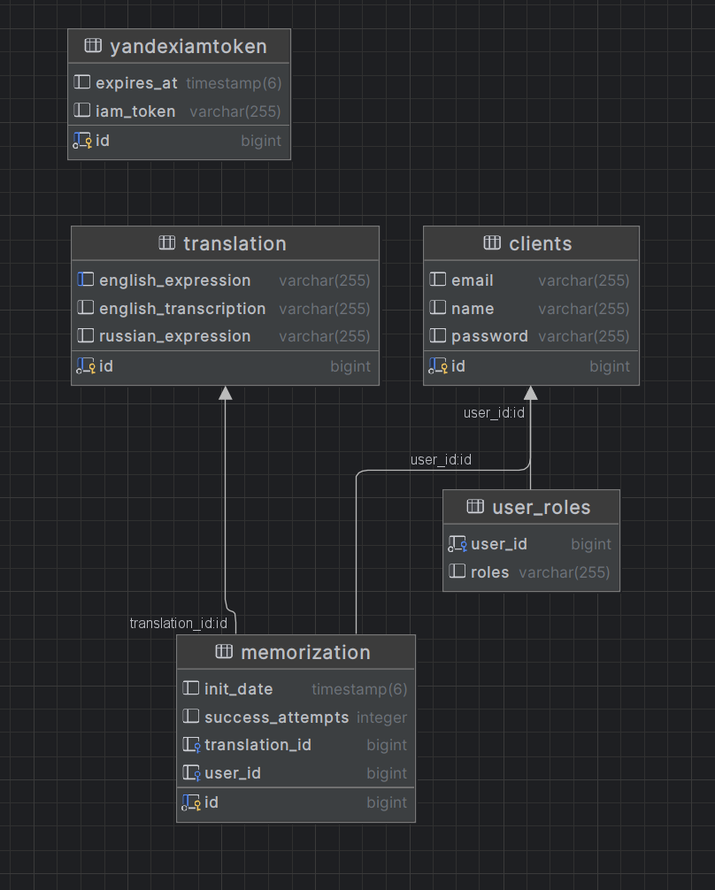

Класс User

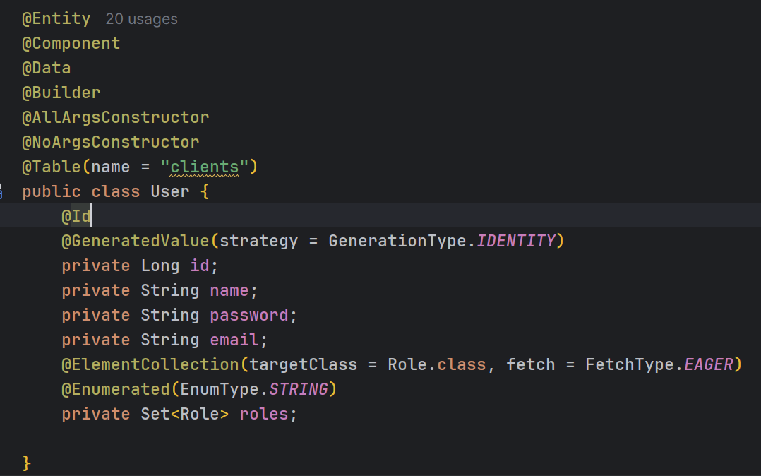

Класс User представляет собой сущность, которая отображается в базе данных в виде таблицы clients. Он содержит основную информацию о пользователе, такую как идентификатор, имя, пароль и электронная почта. Аннотации @Entity и @Table(name = "clients") указывают на то, что этот класс является сущностью JPA и связан с таблицей clients в базе данных.

Аннотации Lombok, такие как @Data, @Builder, @AllArgsConstructor и @NoArgsConstructor, автоматически генерируют методы, такие как геттеры, сеттеры, конструкторы и методы equals и hashCode, что значительно упрощает написание кода. Аннотация @Component указывает на то, что класс User является компонентом Spring и будет автоматически сканироваться и зарегистрироваться в контексте приложения.

Поле roles представляет собой коллекцию ролей пользователя, определенных в виде перечисления Role. Аннотации @ElementCollection, @Enumerated(EnumType.STRING) указывают, что значения перечисления будут храниться как строки в базе данных, и эта коллекция будет загружаться немедленно при загрузке объекта User.

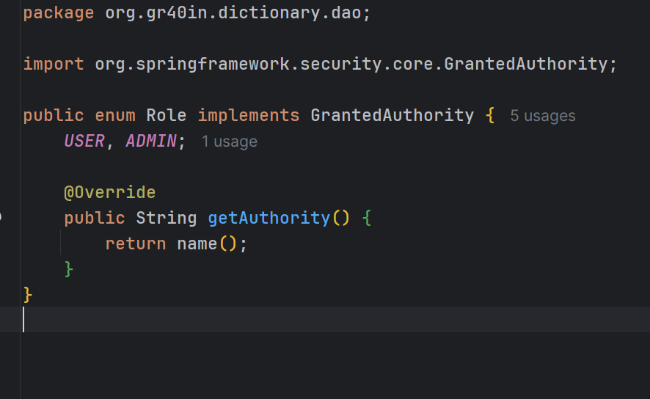

Перечисление Role определяет различные роли пользователей в системе аутентификации и авторизации. В данном случае, роли представлены двумя значениями: USER и ADMIN. Реализация интерфейса GrantedAuthority позволяет каждой роли возвращать ее наименование как право доступа. Это полезно для проверки прав доступа при выполнении операций в приложении.

Метод getAuthority() переопределен для каждой роли и возвращает ее имя в виде строки. Таким образом, каждая роль предоставляет свою собственную строковую авторитетную запись, которая может быть использована для определения прав доступа пользователя в системе. Использование перечисления Role делает код более читаемым и управляемым, позволяя легко добавлять или изменять роли в будущем без изменения большого количества кода.

Класс UserService 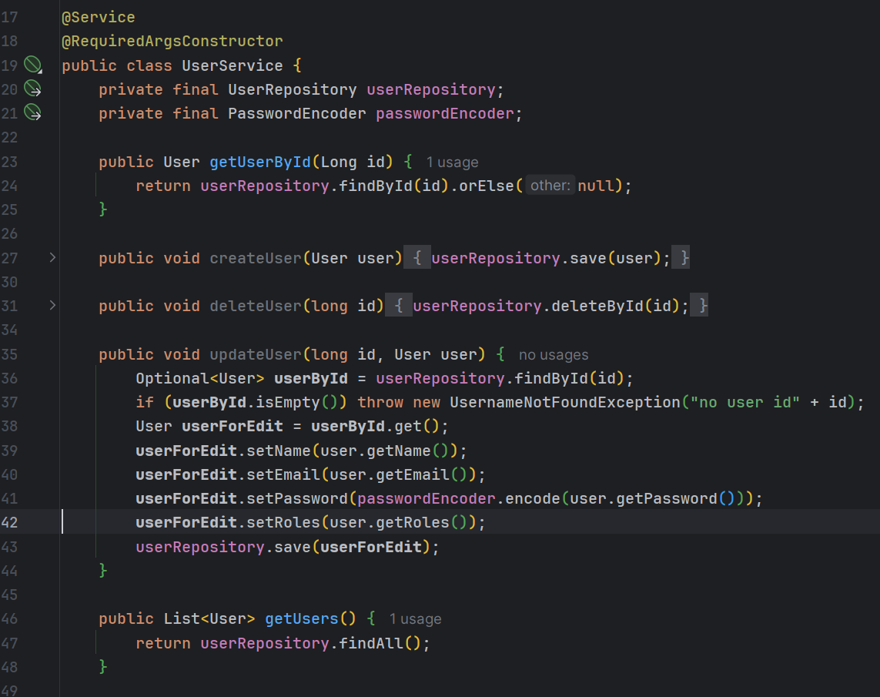

Класс UserService отвечает за обработку операций, связанных с пользователями в системе. Он используется для управления данными пользователей, такими как создание, получение, обновление и удаление.

Метод getUserById(Long id) предназначен для получения пользователя по его идентификатору из базы данных. Метод createUser(User user) используется для сохранения нового пользователя в базе данных. Метод deleteUser(long id) удаляет пользователя по его идентификатору из базы данных.

Метод updateUser(long id, User user) обновляет данные пользователя по указанному идентификатору. Если пользователь с указанным идентификатором не найден, генерируется исключение UsernameNotFoundException. Метод getUsers() возвращает список всех пользователей из базы данных. Класс использует PasswordEncoder для хеширования паролей пользователей перед сохранением их в базе данных, обеспечивая безопасное хранение паролей.

|  |
| --- |
| 2.4. Безопасность приложения |

Для обеспечения безопасности приложения был использован Spring Security.

Spring Security - это мощный и гибкий фреймворк аутентификации и авторизации для приложений на платформе Java. Он обеспечивает обширный набор функций для защиты ваших приложений, включая аутентификацию пользователей, управление их правами доступа, защиту от атак, таких как CSRF и сессионные атаки, а также интеграцию с другими инфраструктурными службами, такими как LDAP, OAuth и другими.

Spring Security позволяет легко настраивать правила безопасности с использованием аннотаций или конфигурационных классов Java. Он также интегрируется с другими модулями Spring, такими как Spring MVC, что облегчает создание безопасных и надежных приложений на платформе Java.   
Он предоставляет механизмы аутентификации и авторизации, защиту от атак и другие функции безопасности. Вот основные концепции и функции Spring Security:

1. **Аутентификация**: Это процесс проверки подлинности пользователя. Spring Security поддерживает различные механизмы аутентификации, такие как форма, HTTP Basic, OAuth и другие.
2. **Авторизация**: Это процесс определения разрешений пользователя на доступ к определенным ресурсам или выполнение определенных действий. Spring Security использует роли и разрешения для управления доступом.
3. **Фильтры безопасности**: Spring Security использует цепочку фильтров для обработки запросов и применения правил безопасности. Эти фильтры обеспечивают аутентификацию, авторизацию, защиту от CSRF-атак, управление сессиями и другие функции.
4. **Защита от CSRF-атак**: CSRF (межсайтовая подделка запросов) - это атака, при которой злоумышленник заставляет пользователя совершить нежелательное действие на веб-сайте, на который он авторизован. Spring Security предоставляет защиту от таких атак.
5. **Управление сессиями**: Spring Security предоставляет возможности управления сессиями, включая защиту от смены сессии, контроль одновременных сессий и настройку таймаута сессии.
6. **Шифрование паролей**: Spring Security советует хранить пароли в зашифрованном виде, предоставляя возможность использовать алгоритмы шифрования, такие как BCrypt, SCrypt и PBKDF2.
7. **Интеграция с Spring Framework**: Spring Security интегрируется плавно с Spring Framework, что упрощает обеспечение безопасности в приложениях на основе Spring.
8. **Настройка и расширяемость**: Spring Security предоставляет множество возможностей для настройки и расширения. Вы можете настраивать логику аутентификации и авторизации, создавать собственные фильтры безопасности и интегрироваться с сторонними сервисами аутентификации.

Spring Security обеспечивает полную защиту вашего приложения на Java, делая его популярным выбором для реализации безопасности в проектах, использующих Spring.

Рассмотрим класс SecurityConfig.

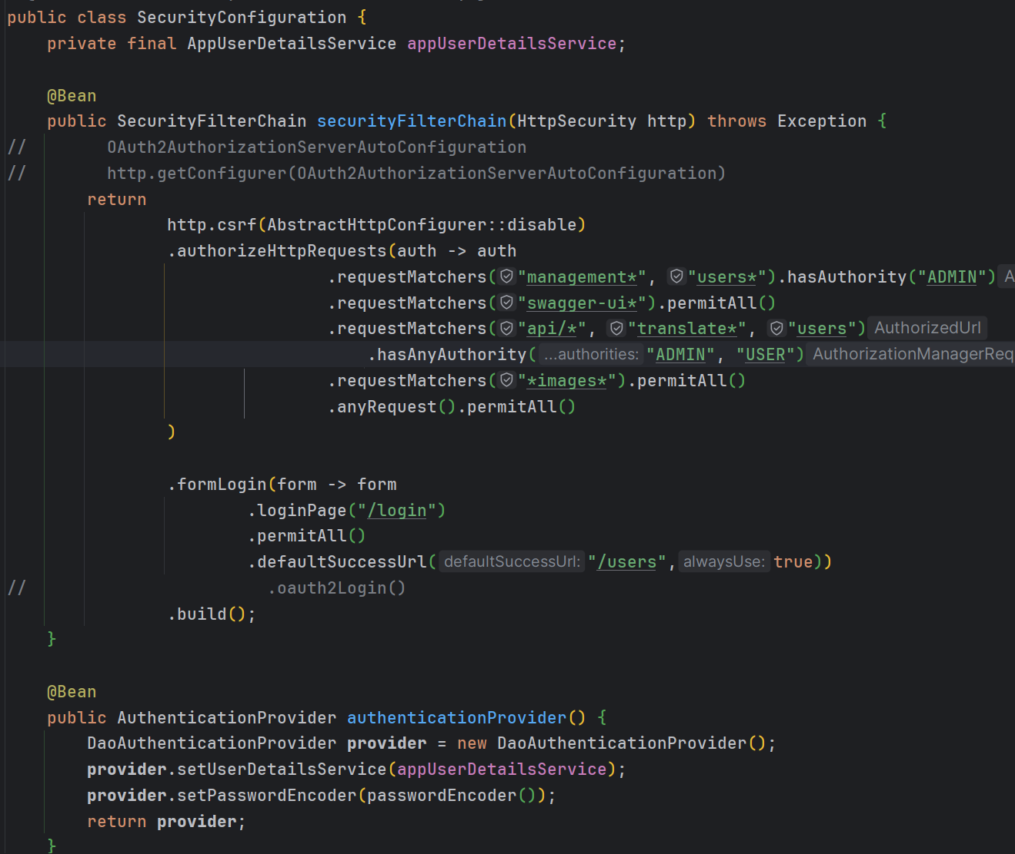

**Класс SecurityConfiguration отвечает за настройку безопасности приложения с использованием Spring Security. В данном случае, настройки определяются с помощью метода securityFilterChain, который возвращает экземпляр SecurityFilterChain, конфигурируя различные аспекты безопасности.**

**В методе securityFilterChain устанавливаются следующие правила:**

**Отключается CSRF защита для всех HTTP запросов.**

**Указываются правила авторизации для различных запросов. Например, запросы, начинающиеся с "management*" и "users*", могут быть выполнены только администратором. Запросы к Swagger UI разрешены всем пользователям. Доступ к API, страницам для перевода ("translate*") и "users" разрешен как администраторам, так и пользователям. Доступ к изображениям разрешен всем.**

**Конфигурируется форма входа (formLogin). Указывается страница входа, доступная всем пользователям, а также URL для перенаправления после успешного входа.**

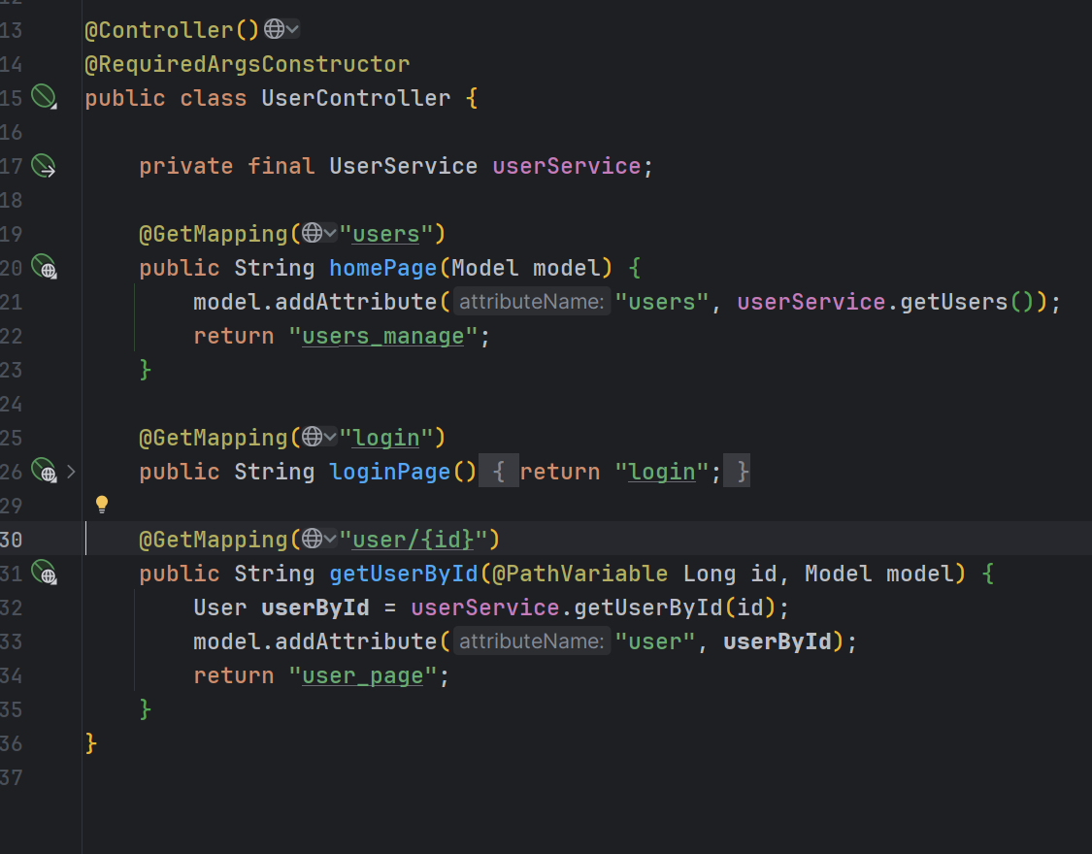

TranslateService

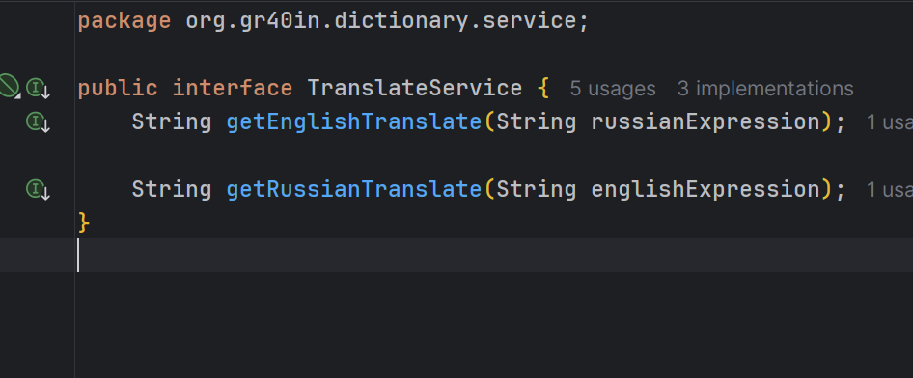

Основой возможностей перевода является Интерфейс TranslateService.

В классе TranslationService имеется List c его имплементациями

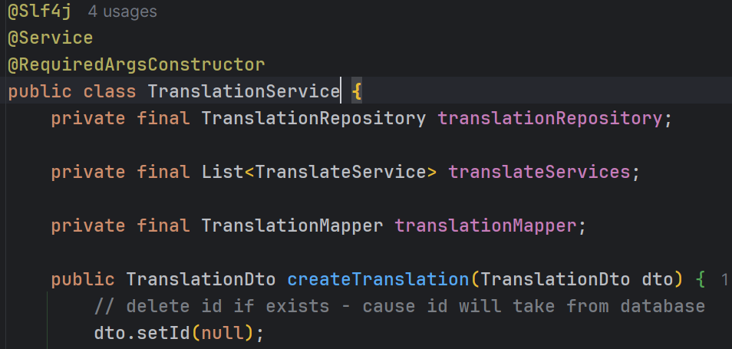

Порядок перевода реализовал аннотацией @Order()

Например:

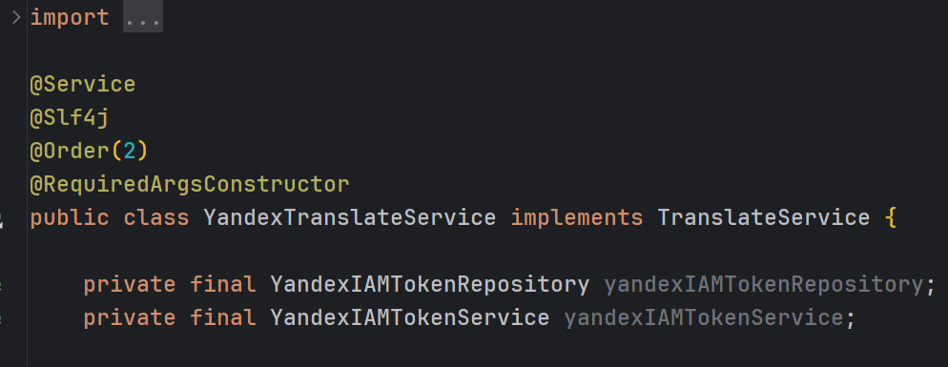

Начало формы

**Заключение**

В рамках данного дипломного проекта было разработано веб-приложение для запоминания переводов, предназначенное для записи и последующих игр с переводами. Проект был реализован с использованием современных технологий веб-разработки, таких как Java Spring Framework, Thymeleaf, Bootstrap и PostgreSQL.

В процессе разработки были достигнуты следующие цели:

* Создание удобного и интуитивно понятного интерфейса для пользователей приложения.
* Реализация функционала добавления, редактирования и удаления записей.
* Обеспечение безопасности данных пользователей с использованием механизмов аутентификации и авторизации Spring Security.
* Использование принципов SOLID и паттернов проектирования для обеспечения гибкости и расширяемости кода.

В заключении дипломной работы отмечается, что основная функциональность приложения включает в себя реализацию онлайн перевода с последующим запоминанием слов и словосочетаний в обоих направлениях, а также функционал игр для повторения слов. Проект также предоставляет возможность ведения статистики изучения слов и повторения тех, которые пользователю не удалось запомнить. Подключение к сервисам Google Translate и Яндекс Translate обеспечивает перевод поступающих слов, а также используется оффлайн база данных для доступа к словам без интернета. Функционал авторизации позволяет каждому пользователю иметь собственную базу слов, которая также может использоваться в общей игре.

Кроме того, в заключении отмечается, что функционал приложения будет дорабатываться далее, включая возможность загрузки схематичных изображений в качестве подсказок к словам, систематизацию категорий слов, проигрывание английской речи, голосовой ввод и проверка, а также коллективное редактирование записей, по примеру Википедии. Планируется также добавление таблиц форм глаголов для улучшения процесса запоминания и поддержка других языков с последующим рефакторингом для унификации функционала. Эти планы на будущее направлены на дальнейшее развитие и улучшение функциональности приложения, делая его более удобным и полезным для пользователей.

Список литературы

1. **Spring в действии,** Крейг Уоллс (6-е издание, 2022 год).
2. Учебный материал Гикбрейнс.
3. Статьи и видео-материалы из сети интернет.
4. Мануалы Yandex Cloud API